フロン排出抑制法が施行され、業務用冷凍空調機器を所有する事業者に
簡易点検等を行う義務が新たに課せられました！

平成27年４月１日にフロン排出抑制法が施行され、パッケージエアコンなどの業務用冷凍空調機器（※1）を所有するほとんどの企業が新たな義務を負いました。
※1対象となる機器･･･業務用エアコン、冷凍・冷蔵機器のうち、冷媒としてフロン類が充てんされているもの。（カーエアコンを除く。）
重要！

１ 機器の点検
(1)対象となる機器の管理者(※2)は、『簡易点検』
(※3)を実施（３か月に１回以上）しなければなら
ない。
※2管理者･･･対象機器の所有者や機器の使用等を管理する責任を
有する者
※3簡易点検･･･安全に確認できる範囲で、「油にじみの有無」や
（出典：「業務用冷凍空調機器ユーザーによる簡易点検の手引き」(一社)日本冷凍空調設備工業連合会）
「異音」等の確認

(2)管理者は、次の機器について専門家(※4)による『定期点検』を実施しなければならない。
※4専門家･･･点検に関する十分な知見を有する者
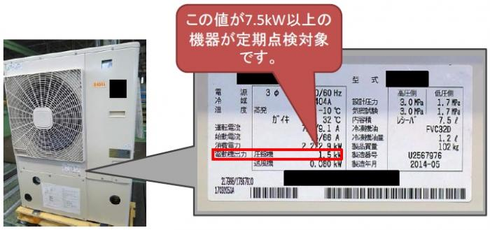
（日頃維持管理を依頼している業者や機器の納入業者が「知見を有する者」にあたるか確認した上で依頼するか、機器メーカーに依頼してください。）
【定期点検の対象機器】
機 種 | 圧縮機電動機定格出力 | 定期点検頻度
業務用  エアコン | 7.5kW以上50kW未満 | ３年に１回以上
業務用  エアコン | 50kW以上 | １年に１回以上
業務用  冷凍・冷蔵機器 | 7.5kW以上 | １年に１回以上
(出典：「第一種特定製品管理者の役割と責務」(一財)日本冷媒・環境保全機構)

２ 冷媒漏えい時の速やかな修理
管理者は、冷媒の漏えいを発見した時は、原則として速やかに漏えい箇所の特定及び修理を実施しなければならない。

３ 点検・修理等の履歴の記録・保存義務
管理者は、機器の点検・修理やフロン類の充填・回収等の機器整備に関する履歴を記録・保存しなければならない。
○点検・整備記録簿は記録事項を満たすものであれば既存様式も含め特段の様式は問いません。(一社)日本冷凍空調設備工業連合会で様式を作成しているので参考とすることができます。((一社)日本冷凍空調設備工業連合会ホームページ：http://www.jarac.or.jp/kirokubo/)

４ フロン類の漏えい量の報告
１年間にフロン類をCO2換算値で1,000t以上漏えいした管理者は、国へ報告しなければならない。

５ 機器を廃棄する際のフロン類回収義務
（従前から規定あり）
管理者は、機器を廃棄する場合は事前に第一種フロン類充填回収業者に依頼してフロン類を回収しなければならない。また、回収依頼の際は、行程管理票を交付しなければならない。
（行程管理票については、業者に確認してください。）
○業務用冷凍空調機器の点検等を実施することで、機器の突発的な故障（⇒業務への影響大！）を未然に防ぎ、非効率な運転（⇒過剰な電気代！）を改善し、省エネにつながります。
○冷媒１ｋｇの温暖化影響はレジ袋14万枚による環境負荷と同等です！（冷媒：フロン R410A）
地球環境の保全のためにも、冷媒の漏えい防止に御協力をお願いします。

【お問い合わせ先】静岡県くらし・環境部環境政策課
・電話番号：054-221-3781 ・E-mail：kankyou_seisaku@pref.shizuoka.lg.jp

◎詳細は・・・環境政策課ホームページ⇒：https://www.pref.shizuoka.jp/kankyou/furonkanrisya2.html

